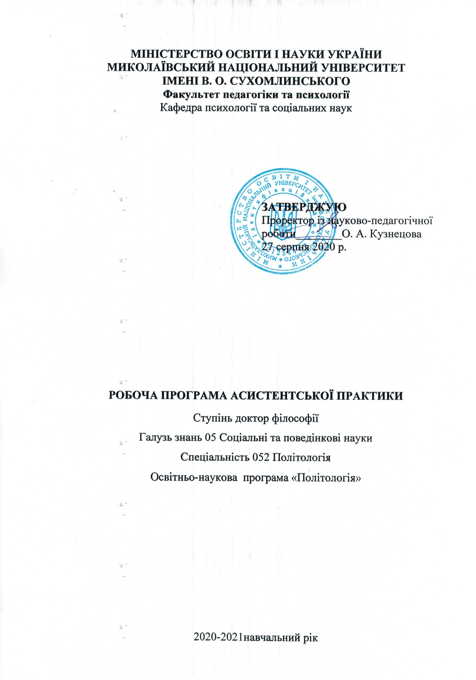

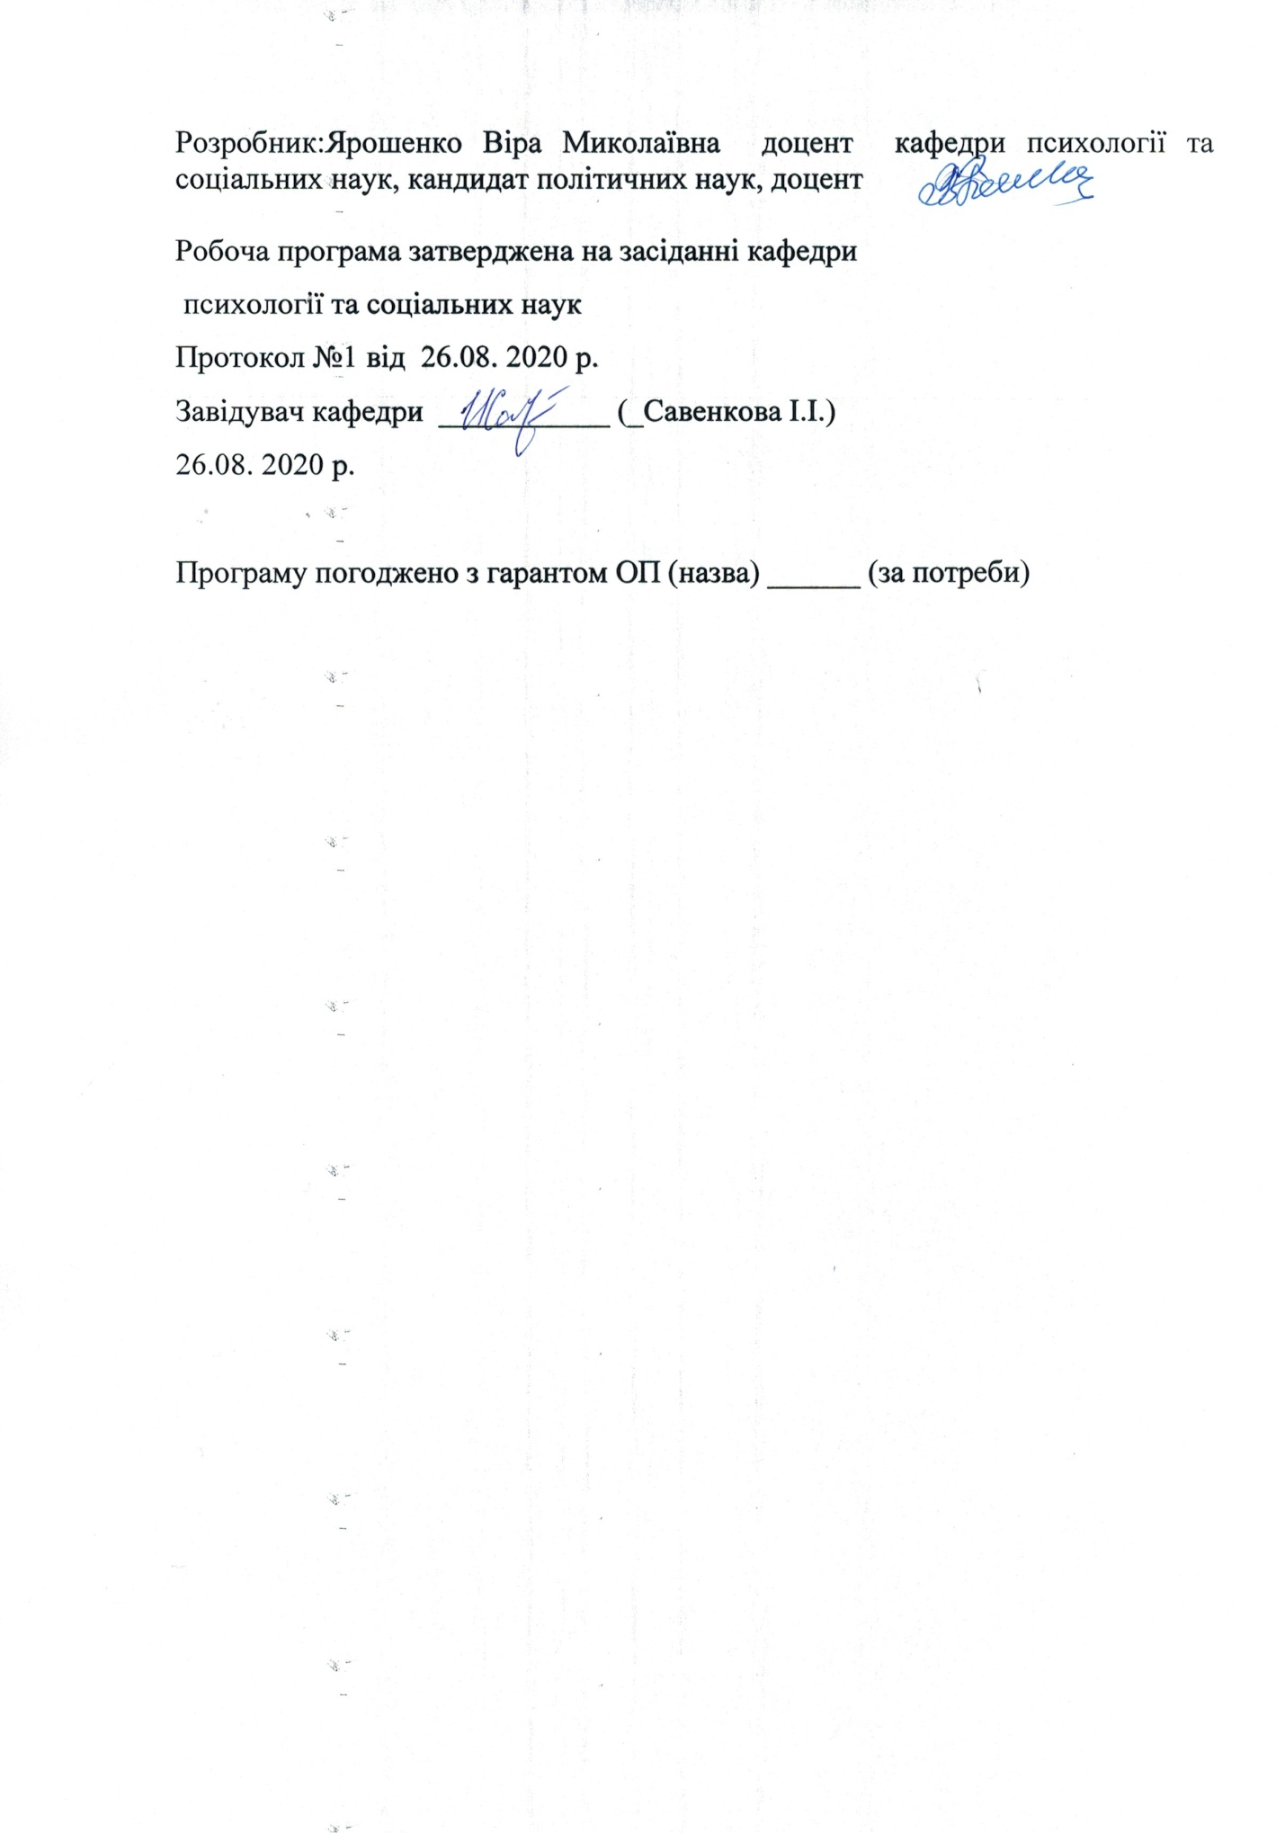

АНОТАЦІЯ

Асистентська практика є невід’ємною складовою програми підготовки аспірантів. Програма складена для підготовки аспірантів до професійної діяльності у закладах вищої освіти. Підготовка аспірантів здійснюється для забезпечення закладів вищої освіти кадрами, які володіють педагогічною компетентністю, знаннями інноваційного характеру, уміннями їх практичного застосування, досвідом розробки нових технологій навчання та виховання, володіють сучасними методами організаційно-управлінської роботи закладів вищої освіти.

Зміст і тривалість практики визначаються навчальною програмою асистентської практики аспірантів та навчальними планами підготовки фахівців третього (освітньо-наукового) рівня вищої освіти. Програма асистентської педагогічної практики підготовки докторів філософії за спеціальністю 052 «Політологія» галузі знань 05 «Соціальні та поведінкові науки» складена відповідно до навчального плану та освітньо-наукової програми.

Ключові слова : асистентська практика, лекції, семінари, практичні заняття, заклади вищої освіти.

ANNOTATION

Assistantship is an integral part of the graduate program. The program is designed to prepare graduate students for professional activities in higher education institutions. Postgraduate training is provided to provide higher education institutions with staff who have pedagogical competence, knowledge of innovative nature, skills of their practical application, experience in developing new technologies of teaching and education, have modern methods of organizational and managerial work of higher education institutions

The content and duration of the internship are determined by the curriculum of assistant practice of graduate students and curricula for training specialists of the third (educational and scientific) level of higher education. The program of assistant pedagogical practice of training doctors of philosophy in the specialty 052 "Political Science" in the field of knowledge 05 "Social and behavioral sciences" is compiled in accordance with the curriculum and educational and scientific program.

Key words: assistant practice, lectures, seminars, practical classes, institutions of higher education.

**Вступ**

Програма асистентської практики підготовки докторів філософії за спеціальністю 052 «Політологія» галузі знань 05 «Соціальні та поведінкові науки» складена відповідно до навчального плану та освітньо-наукової програми.

Асистентська практика є невід’ємною складовою програми підготовки аспірантів. Головне завдання практики – підготувати аспірантів до професійної педагогічної діяльності у закладах вищої освіти. Підготовка аспірантів здійснюється для забезпечення навчальних закладів кадрами, які володіють педагогічною компетентністю, знаннями інноваційного характеру, уміннями їх практичного застосування, досвідом розробки нових технологій навчання та виховання, володіють сучасними методами організаційно-управлінської роботи у закладах вищої освіти.

Зміст і тривалість практики визначаються навчальною програмою асистентської практики аспірантів та навчальними планами підготовки фахівців третього (освітньо-наукового) рівня вищої освіти.

Терміни проведення асистентської практики, визначені в навчальному плані

Денна форма навчання

|  |  |  |  |
| --- | --- | --- | --- |
| Найменування показників | Галузь знань, освітній ступінь | Характеристика навчальної дисципліни | |
| ***денна форма навчання*** | |
| Кількість кредитів – 5 | Галузь знань  05 Соціальні та поведінкові науки | Нормативна | |
| Спеціальність  052 Політологія |
| Індивідуальне науково-дослідне завдання проект, наукова стаття | Освітньо-наукова програма  «Політологія» | ***Рік підготовки:*** | |
| 2020 | 2021 |
| ***Семестр*** | |
| Загальна кількість годин 150 |  | 6 |
| ***Лекції*** | |
| Тижневих годин для денної форми навчання:  аудиторних –  самостійної роботи студента-  http://moodle.mdu.edu.ua/my/ | Ступінь  Доктор філософії |  |  |
| ***Практичні, семінарські*** | |
|  |  |
| ***Лабораторні*** | |
| *-* | *-* |
| ***Самостійна робота*** | |
|  | 150 |
| Вид контролю: залік | |

Мова викладання -українська

1. МЕТА І ЗАВДАННЯ АСИСТЕНТСЬКОЇ ПРАКТИКИ

1.1.Метою асистентської практики є формування готовності аспірантів до викладацької діяльності у вищих навчальних закладах І – IV рівнів акредитації, формування системи знань та вмінь, необхідних для викладання соціально-політичних дисциплін, педагогічними засобами навчання, знаннями та навичками, необхідними для здійснення ефективної гуманітарної освіти, національного виховання i всебічного розвитку студентів, допомогти майбутньому викладачеві вивчити проблеми вузівської методики навчання, визначити її особливості, актуалізувати розвиток професійно значущих особистих дидактичних здібностей і вмінь.

*Завдання курсу*: формування у аспірантів навчання суспільно-політичних дисциплін; вивчення сучасних педагогічних технологій та методик викладання суспільно-політичних дисциплін.Формування вмінь і навичок підготовки, проведення лекційних і семінарських занять із аспірантами, які вивчають політологію, розвиток їх методичної майстерності, мовлення, комунікабельності.

Зокрема: − ознайомлення аспірантів із основними напрямками професійної діяльності викладача ЗВО: навчальна, методична, наукова, організаційна, виховна;

− здійснення навчальної, виховної, науково-дослідної та методичної діяльності;

− практичне закріплення теоретичних знань, отриманих під час навчальних занять;

− практичне опанування методики підготовки і проведення різноманітних форм освітнього процесу у закладах вищої освіти ІІI–IV рівня акредитації;

− проведення різних видів навчальних занять на рівнях бакалаврату та магістратури (лекцій, семінарів, практичних занять, лабораторних занять тощо);

− організація науково-дослідної роботи аспірантів;

− опанування методики аналізу навчальних занять, умінь самоаналізу;

− поглиблення, розширення, інтегрування знань з педагогіки вищої школи;

− розвиток умінь вести психолого-педагогічні спостереження та аналізувати різноманітні аспекти освітнього процесу;

− застосування сучасних освітніх інформаційних та інноваційних технологій;

− розвиток та самореалізація педагогічних здібностей, формування професійно важливих якостей.

У результаті проходження асистентської практики аспірант повинен набути знань:

- про сутність процесів навчання й виховання, їхні психолого-педагогічні основи;

- про шляхи удосконалення майстерності викладача й способи професійного самовдосконалення; - про дидактику навчальної дисципліни;

- про нові технології навчання;

- про методи формування навичок самостійної роботи й розвиток творчих здібностей і логічного мислення студентів;

- про наукові основи навчальної дисципліни, історію й методологію відповідної науки. умінь:

− проектувати, конструювати, організовувати й аналізувати свою педагогічну діяльність;

− планувати навчальні заняття відповідно до навчального плану закладу й на основі його стратегії;

− забезпечувати міждисциплінарні зв’язки навчальної дисципліни з іншими дисциплінами;

− розробляти й проводити практичні, лабораторні заняття, адаптуючи їх до різних рівнів підготовки студентів;

− відбирати й використовувати відповідні навчальні засоби для побудови технологій навчання;

− організовувати навчальну діяльність студентів, управляти нею й оцінювати її результати;

− застосовувати основні методи об’єктивної діагностики знань студентів з навчальної дисципліни, вносити корективи в процес навчання з урахуванням даних діагностики;

− володіти методикою проведення заняття в дистанційному режимі онлайн , також із застосуванням мультимедійних засобів навчання;

− створювати й підтримувати навчальне середовище, що сприяє досягненню цілей навчання;

− спілкуватися зі студентами та викладачами: вирішувати психологічні проблеми, спричинені навчально-виховним процесом;

− складати індивідуальний та семестровий плани роботи викладача психології навчального закладу;

− розвивати інтереси студентів і мотивацію учіння, формувати й підтримувати зворотний зв’язок. навичок:

− самостійного прийняття рішення щодо підбору необхідного наукового матеріалу при підготовці до заняття;

− аналізувати навчальну й методичну літературу й використовувати її для побудови власного викладу програмного матеріалу;

− ясно, логічно викладати зміст матеріалу, опираючись на знання й досвід аспірантів;

− проведення практичного, лабораторного заняття з психології та виховної роботи зі студентами.

**Програмні результати навчання:**

**ПРН-1.** Опанувати універсальними навичками дослідника, зокрема застосування сучасних інформаційних технологій, розробки, організації та управління науковими проектами та/або науковими дослідженнями, презентації їх результатів у професійному середовищі через сучасні форми наукової комунікації (академічні наукові публікації, семінари, конференції), в засобах масової інформації та в публічній сфері у національному та міжнародному контексті.

**ПРН-2**. Використовувати державну та іноземну мову як усно, так і письмово на рівні, достатньому для ефективної професійної комунікації, розуміння іншомовних наукових текстів та підготовки фахових публікацій в Україні і провідних наукових виданнях світу.

**ПРН-5.** Знати на поглибленому рівні нормативну та позитивну політичну теорію, політичний аналіз, порівняльну та прикладну політологію та володіти категорійно- понятійним та аналітично-дослідницьким апаратом сучасної світової політичної науки.

**ПРН-7.** Комплексно застосовувати широкий спектр політологічних понять, теорій і методів до аналізу владно- політичних відносин політичних акторів, інститутів та ідей відповідно до певного історичного або сучасного контексту.

**ПРН-8.** Комплексно розуміти особливості реалізації влади у різних політичних системах та використовувати сучасні політологічні теорії, концепти та методи аналізу політики на місцевому, національному та міжнародному рівнях.

**ПРН-10.** Фахово викладати політологічні дисципліни на високому рівні освітньої кваліфікації.

1.3. Згідно з вимогами освітньо-наукової програми аспірант оволодіває такими компетентностями:

**І. Загальнопредметні:**

**ЗК-1.** Знання предметної області та розуміння професійної діяльності.

**ЗК-2.** Здатність фахово спілкуватися державною та іноземною мовами як усно, так і письмово у процесі наукової комунікації та досліджень.

**ЗК-4.** Здатність до пошуку, оброблення та аналізу інформації з різних джерел.

**ЗК-11.**Здатність діяти на основі етичних міркувань (мотивів)

**ІІ. Фахові:**

**ФК-3.**Комплексне розуміння принципів функціонування та закономірностей розвитку влади та публічної політики, політичних інститутів та процесів, політичної поведінки, політичної культури та ідеології, світової політики та політики окремих країн та регіонів.

**ФК-4.** Комплексне застосування широкого спектру політологічних понять, теорій і методів до аналізу владно- політичних відносин політичних акторів, інститутів та ідей відповідно до певного історичного або сучасного контексту.

**ФК-7**. Здатність фахово викладати політологічні дисципліни.

1. **Форми роботи та критерії оцінювання**

Проходження асистентської практики передбачає формування та розвиток у

аспірантів компетентностей та програмних результатів відповідно до освітньо-наукової програми «Політологія». Інформація про компетентності та відповідні їм програмні результати навчання асистентської практики становить навчально-методична робота аспірантів. Саме в ході навчально-методичної роботи реалізуються основні завдання практики, що полягають у формуванні в аспірантів умінь викладацької роботи.

Навчально-методична робота полягає в:

− відвідуванні лекцій, семінарських занять і консультацій, що проводять керівники-методисти з метою вивчення методичного досвіду і системи навчальної діяльності керівника і базової кафедри в цілому, оволодіння методикою підготовки до занять і методикою їх проведення;

− освоєнні засобів організації та контролю самостійної роботи, особливо при підготовці до семінарських занять (додаткові питання, теми для обговорення, теми рефератів і т.п.);

− відвідуванні занять, що проводять практиканти з подальшим обговоренням та письмовим рецензуванням.

Навчально-методична робота аспірантів під час асистентської практики має дві складові частини, що доповнюють одна одну: пропедевтична (1-й тиждень) та активна (аудиторна) (2-8-й тижні).

Пропедевтична практика полягає у відвідуванні лекцій, семінарських занять, консультацій, які проводить викладач-методист і інші викладачі кафедри; участі у навчально-методичній роботі кафедри. Пропедевтична практика передбачає опрацювання теоретичних матеріалів для підготовки та проведення занять, роботу в бібліотеці, підготовку текстів лекцій та методичних розробок семінарських занять, що будуть проводитись, відвідування занять викладачів інституту та систематичне спілкування з керівником-методистом, участь в установчих зібраннях з питань проведення практики. Обов'язковим елементом пропедевтичної практики є відвідування лекцій і практичних занять інших аспірантів, що проходять асистентську практику, та підготовка письмових рецензій на відвідані заняття.

Активна (аудиторна) практика є основною складовою асистентської практики, оскільки саме під час неї виявляються та формуються педагогічні здібності аспірантів. Активна практика передбачає: самостійне проведення лекцій та семінарських (практичних) занять; проведення консультацій; участь у науково-методичній роботі базової кафедри.

До початку активної практики аспіранти надають керівнику практики тексти лекцій та методичні розробки семінарських (практичних) занять. Після узгодження тексту лекцій і методичних розробок з керівником практики аспірант допускається до самостійного проведення занять. На контрольних заняттях мають бути присутні викладач-методист та інші практиканти. Після закінчення лекції (семінарського або практичного заняття) проводиться обговорення, в якому беруть участь всі присутні. В ході обговорення висловлюються зауваження теоретичного (стосовно змісту лекції, семінару, практичного заняття) та методичного (якість викладу матеріалу, контроль за аудиторією, активність аспірантів, використання технічних засобів навчання тощо) характеру. Практиканти фіксують свої зауваження у письмовій формі у рецензії, викладач-методист оцінює кожне заняття та надає свою рецензію з оцінкою.

3. БАЗА ПРОВЕДЕННЯ ПРАКТИКИ

Базою проведення асистентської педагогічної практики є Миколаївський національний університет ім.В.О.Сухомлинського.

4. ОРГАНІЗАЦІЯ ПРОВЕДЕННЯ ПРАКТИКИ

4.1.Функції керівника асистентської педагогічної практики від фахової кафедри

*Керівник практики від кафедри повинен:*

1. Детально ознайомити аспірантів з програмою і завданнями практики і здійснювати методичне керівництво та допомогу аспірантам під час підготовчого етапу.

2. Ознайомити аспірантів із системою звітності про практику та з вимогами до неї.

3. Проводити інструктаж практиканта щодо порядку проходження практики.

4. Проводити інструктаж практиканта з питань охорони праці та техніки безпеки; контролювати виконання аспірантами трудової дисципліни.

5. Забезпечити аспірантів робочими місцями та необхідними матеріалами відповідно з програмою та розкладом проходження практики.

6. Надавати методичну допомогу у підготовці і проведенні занять за фахом, організації роботи з аспірантським колективом, позанавчальної роботи та ін.

7. Надавати практикантам допомогу у виборі теми лекції та практичного заняття, розробці плану-конспекту, затверджувати його (до початку проведення).

8. Відвідувати заняття практикантів (лекції, практичні заняття), брати участь у їхньому обговоренні, оцінювати і аналізувати діяльність.

9. Контролювати проходження аспірантами практики та виконання індивідуального плану, подавати всебічну консультативну та методичну допомогу.

10.Контролювати ведення аспірантами щоденників проходження практики, у щоденнику практики відмічати виконання програми практики, індивідуальних планів, дотримання трудової дисципліни. *Обов’язки аспіранта під час асистентської практики*

До початку проходження асистентської практики аспірант повинен одержати від керівника практики зразки оформлення необхідних документів.

Для успішної реалізації мети і завдань, передбачених планом асистентської практики, аспірант повинен:

1. Суворо дотримуватись правил внутрішнього розпорядку установи, правил трудової дисципліни, техніки безпеки.

2. Разом з керівниками практики розробити індивідуальний графік проходження практики.

3. Дотримуватися обов'язкового порядку виконання програми практики, виконувати роботу у визначений термін.

4. У визначений термін подати керівнику практики звітні матеріали

5. Систематично разом з керівником практики обговорювати хід виконання її програми.

6. Скласти звіт про результати проходження практики.

За порушення правил внутрішнього розпорядку, правил трудової дисципліни та техніки безпеки практикант несе відповідальність перед адміністрацією ВНЗ, на базі якого проходить практика.

5. ПІДВЕДЕННЯ ПІДСУМКІВ ПРАКТИКИ

Основною формою контролю за діяльністю практикантів є самоконтроль у вигляді систематичного ведення індивідуального щоденника й чіткого дотримання індивідуального плану. Щотижневою формою контролю є перевірка керівником практики щоденників аспірантів й ознайомлення з результатами їх діяльності. Обов'язковою формою контролю практики є рубіжний контроль, який проводиться організатором практики та груповими методистами двічі за весь період.

У період асистентської практики:

На І проміжний контроль аспіранти повинні подати такі документи:

журнал практиканта, матеріали до лекційних, практичних або лабораторних занять;

письмовий аналіз відвіданих 3 занять з циклу політичних дисциплін.

На 2 рубіжний контроль - журнал аспіранта-практиканта, портфоліо з матеріалами до занять; письмовий аналіз відвіданих занять (3), а також (на вибір) статтю до наукового збірника; самостійно розроблена мультимедійна презентація, виступ на науково-методичній конференції.

З виховної роботи аспірант готує та презентує виховний проект. Важливою формою підсумкового контролю асистентської практики є звітна конференція, що проводиться після закінчення практики.

Підсумкова звітність має на меті узагальнення результатів, отриманих за весь термін проходження практики. У виступах аналізують позитивні й негативні сторони практики, передовий досвід викладачів кафедри, звертають увагу на забезпечення занять роздавальним, ілюстративним матеріалом, на впровадження інноваційних технологій навчання.

Форма підсумкового контролю – диференційований залік.

Підсумковий контроль здійснюється комісією, яку призначає завідувач кафедри. Результати підсумкового контролю заносяться у відомість обліку успішності, залікову книжку, індивідуальний навчальний план аспіранта.

Протягом проходження асистентської практики аспіранту потрібно оформити пакет документів, який повинен бути представлений за тиждень до звіту на кафедрі та проведення підсумкової конференції. Аспірант, який не виконав програму практики (отримав незадовільний відгук на базі практики або незадовільну оцінку під час складання заліку), направляється на практику повторно при виконанні умов, визначених вищим навчальним закладом, або відраховується із закладу вищої навчального закладу).

6. КРИТЕРІЇ ОЦІНЮВАННЯ АСИСТЕНТСЬКОЇ ПРАКТИКИ

По закінченні асистентської практики керівник-методист перевіряє щоденники аспірантів, затверджує (попередньо) їх звіт і виставляє загальну оцінку. Кафедра обговорює звіти кожного аспіранта і, за наявності необхідних результатів, затверджує їх. Аспірантам виставляється оцінка у індивідуальному плані. Оцінювання роботи аспірантів під час практики відбувається за виконання передбачених завдань і видів діяльності.

|  |  |  |
| --- | --- | --- |
|  |  |  |
|  |  |  |
|  |  |  |
|  |  |  |
|  |  |  |
|  |  |  |
|  |  |  |
|  |  |  |

1. **Форми роботи та критерії оцінювання**

Рейтинговий контроль знань аспірантів здійснюється за 100-бальною шкалою:

**Шкала оцінювання: національна та ECTS**

|  |  |  |  |
| --- | --- | --- | --- |
| ОЦІНКА  ЄКТС | СУМА БАЛІВ | ОЦІНКА ЗА НАЦІОНАЛЬНОЮ ШКАЛОЮ | |
| екзамен | залік |
| A | 90-100 | 5 (відмінно) | 5/відм./зараховано |
| B | 80-89 | 4 (добре) | 4/добре/ зараховано |
| C | 65-79 |
| D | 55-64 | 3 (задовільно) | 3/задов./ зараховано |
| E | 50-54 |
| FX | 35-49 | 2 (незадовільно) | Не зараховано |

*Критерії оцінювання відповідей на заліку:*

Аспіранту виставляється відмінно

Аспіранту виставляється дуже добре,

Аспіранту виставляється добре,

Аспіранту у виставляється достатньо,

Аспіранту виставляється задовільно,

Кількість балів у кінці **семестру** повинна складати від 150 до 80 балів (за 8кредити), тобто сума балів за виконання усіх завдань.

Відповідний **розподіл балів, які отримують аспіранти** за 5 крд.

|  |  |  |  |  |  |  |  |  |  |  |  |  |
| --- | --- | --- | --- | --- | --- | --- | --- | --- | --- | --- | --- | --- |
| Поточне оцінювання та самостійна робота | | | | | | | | | | | КР | Накопичувальні бали/сума |
| Т1 | Т2 | Т3 | Т4 | Т5 | Т6,Т7 | Т7,Т8 | | Т9 | Т 10 | Т11, Т12 | 100 | 800/100 |
| 30 | 30 | 30 | 30 | 30 | 30  30 | 2020 | 20 | | 10 | 10 10 |

**\*Примітка.** Коефіцієнт для іспиту – 0,6. Залік оцінюється в 30 б.

**11. Рекомендована література**

**Базова**

1Габрієлян О. Політична наука в Україні: стан і перспективи // Політична думка. -2001. -No 4. -С. 47-55.

1. Дерев'янко С.М. Наукове прогнозування політичних процесів // Держ. політика в гуманіт. сфері (матеріали "круглого столу")-Івано-Франківськ, 2001. -С. 26-31.
2. Ионин Л. Политолог -это звучитгордо // Новое время. -1991. -No14. -С. 43.
3. Капусевич Ч. Основы общей методики. —М., 1986.
4. Кравченко Б., Прилюк Ю. Політичний лад в Україні та політична наука // Політологічні читання. -1992. -No 1. -С. 3-5.
5. Куревський В. Л. Система дидактичних умов удосконалення процесу навчання. —К., 1993.
6. Мойсеюк В. Є. Педагогіка. —4-те вид., доп. —К., 2003.
7. Наукові праці МАУП. Вип. 5: Актуальні питання політології. —К.,2003.
8. Педагогіка вищої школи. —К., 1992.
9. Политическая наука в Украине: становление и перспективи / Под ред. д-ра филос. наук О.А. Габриеляна, д-ра филос. наук А.Д. Шоркина. –Симферополь, 2002.
10. Політологічний енциклопедичний словник / Упорядник В.П. Горбатенко; За ред. Ю.С. Шемшученка, В.Д. Бабкіна, В.П. Горбатенка. -2-е вид. доп. і перероб. -К.: Генеза, 2004. -736 с.
11. Поляков Л.В. Общая оценка становлення и преподавания политических наук в России//Полис. -2001. -No 1.-С. 117-124.
12. Ребкало В.А. Політичні науки і суспільні процеси // Концептуальні засади реформування політичної системи в Україні. Стан і перспективи розвитку політичних наук: Матеріали „круглого столу", Київ, 13 квітня 2001 року./ За заг. ред. В.І. Лугового, В.М. Князєва. -К.: Вид-во УАДУ, 2001. -С. 188-195.
13. Рябов С. Принципи викладання політичних знань в демократичному суспільстві // Муніципальний менеджмент в Україні (матеріали міжнародної науково-практичної конференції). 26-27 червня 1995 р.-К., 1995.
14. Рябов С. Структура і функції знань про політику // Політологічні читання. -1994. -No 1. -С. 167-196.
15. Тягло О.В. Українська наука про політику. Спроба оцінки потенціалу // Політичний менеджмент. -2004. -No 1. -С. 3-18.19.Філософія політики. Підручник / Авт.-упоряд.: В.П. Андрущенко (кер.) та ін. -К.: Знання України, 2003. -400 с.
16. Калошин В.Ф. Не маніпулювати, а самовдосконалюватись. Як реалізувати свій педагогічний потенціал // Педагогіка толерантності, 1999. —No3-4.
17. Коржуев А.В., Попков В.А. Подготовка преподавателя высшей школы // Педагогика, 2000. -No 7.
18. Кузовлев В.П. Преподавание в вузе: наука и искусство // Педагогика, 2000. -No1.
19. Навроцький О.І. Вища школа України в умовах трансформації суспільства. -X.: Основа, 2000.
20. Рябов С. Принципи викладання політичних знань в демократичному суспільстві // Муніципальний менеджмент в Україні (матеріали міжнародної науково-практичної конференції). 26-27 червня 1995 р.-К., 1995.
21. Слєпкань 3.1. Наукові засади педагогічного процесуу вищій школі. -Київ: НПУ, 2000.-210 с.
22. Тараненко І. Демократії треба вчитися // Педагогічна газета. —2000. —No4 —С. 6.
23. Тихонович В.О. Життєві цінності і соціальна поведінка особистості // Українське суспільство на порозі третього тисячоліття. Колективна монографія / Під ред. М.О. Шульги. —К.: Ін-т соціології НАН України, 1999. —С. 510-524.
24. Тягло О.В. Як розбудовувати громадянську освіту в Україні? // Наукові записки НаУКМА. Політичні науки. —2000. —Т. 18. —С. 84-90.
25. Філіпчук Г. Політологія у сфері української освіти // Педагогіка і психологія. —1996.—No2. —С. 27-35.
26. Харламов И.Ф. О педагогическом мастерстве, творчестве и новаторстве // Педагогика, 1992. -No 7-8.23.Ягупов В. Педагогічна майстерність та її складові // Учитель, 2000. -No1-3.